Họ và tên: Nguyễn Thái Dương
Mssv: 23701581
Link github:

Bài làm

Bài 1: Màn hình Trang chủ BookStore hoàn chỉnh
Ghép Header (Giờ 1), Category Chips (Giờ 2), Book Grid (Giờ 3) và Floating Cart Button (Giờ 4) thành 1 màn hình Home hoàn chỉnh có thể cuộn được.
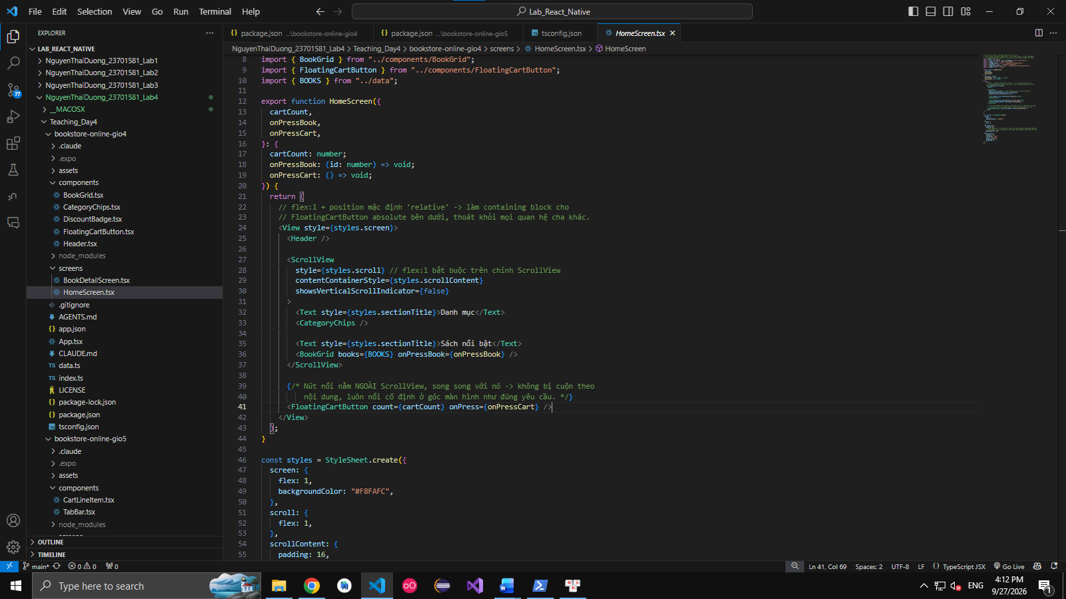
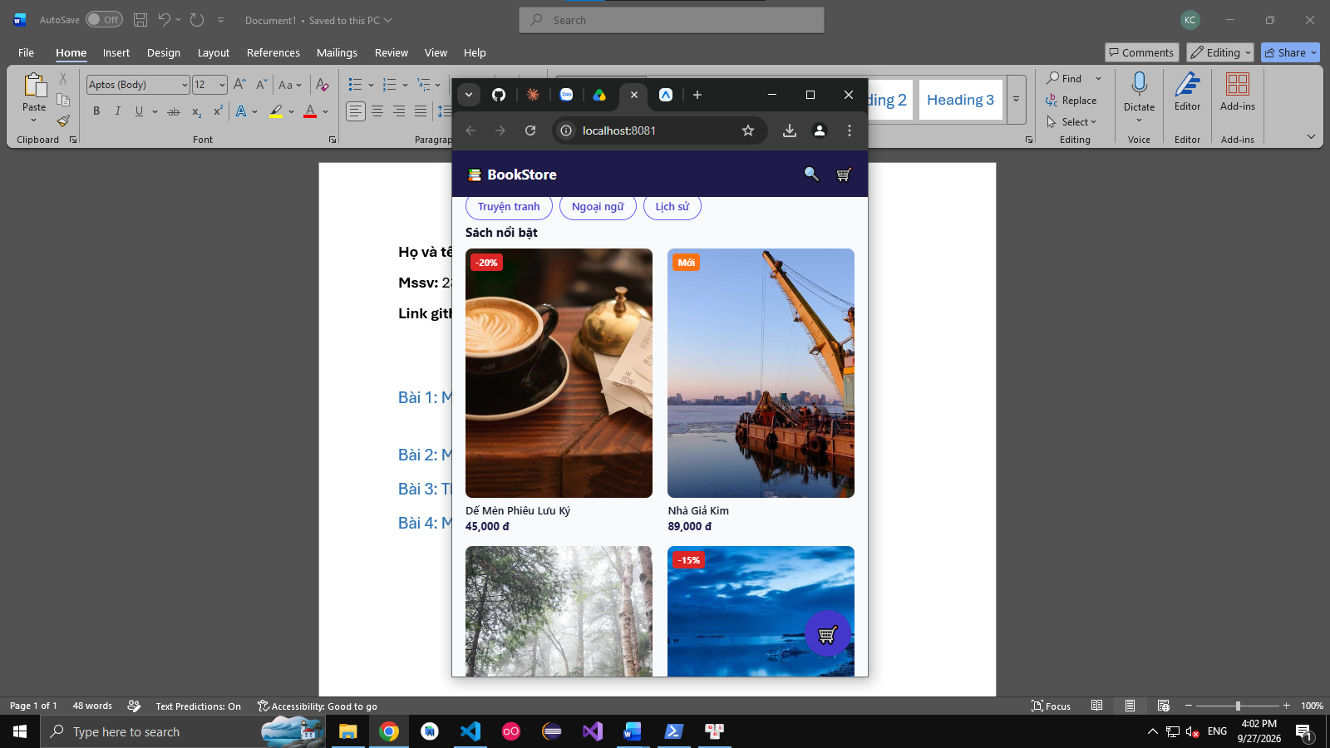

Bài 2: Màn hình Chi tiết sách (Book Detail)
Dựng màn hình chi tiết 1 cuốn sách: ảnh bìa lớn phía trên (căn giữa), tên sách + tác giả + giá + mô tả dài phía dưới (cuộn được), thanh 'Thêm vào giỏ' cố định dưới cùng màn hình.
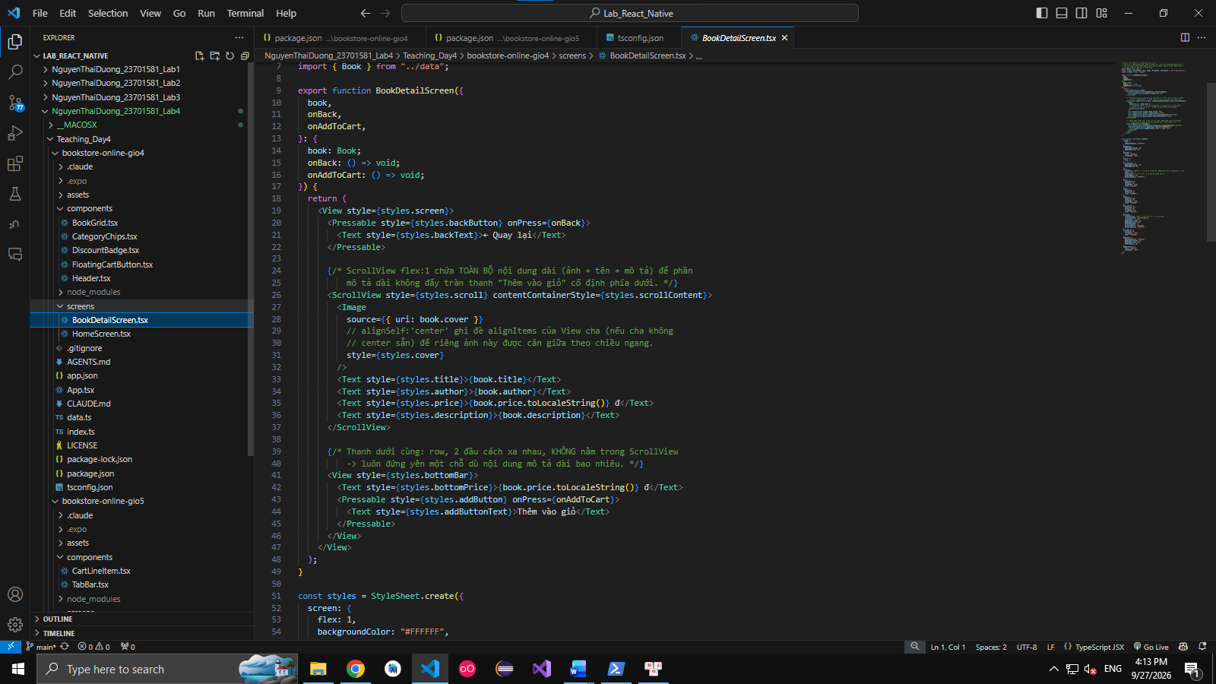
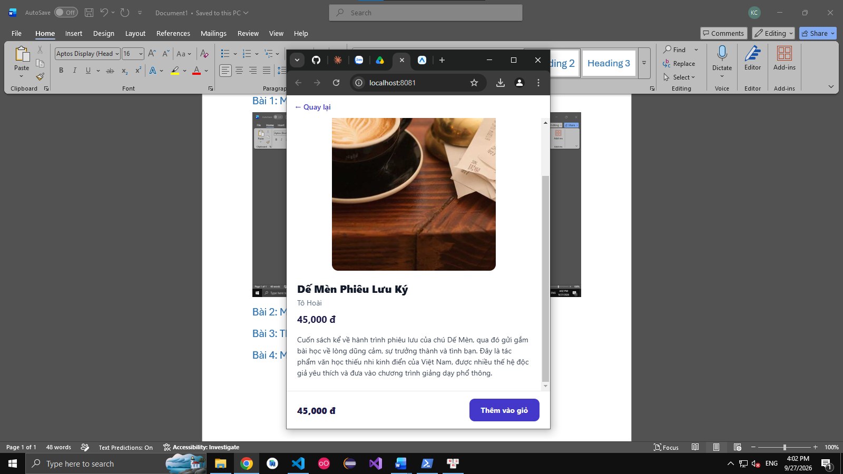

Bài 3: Thanh Tab Bar dưới cùng (giao diện tĩnh)
Dựng thanh tab bar cố định ở đáy màn hình gồm 4 mục: Trang chủ, Danh mục, Giỏ hàng, Tài khoản — icon phía trên, chữ phía dưới, mục đang chọn có màu nổi bật.
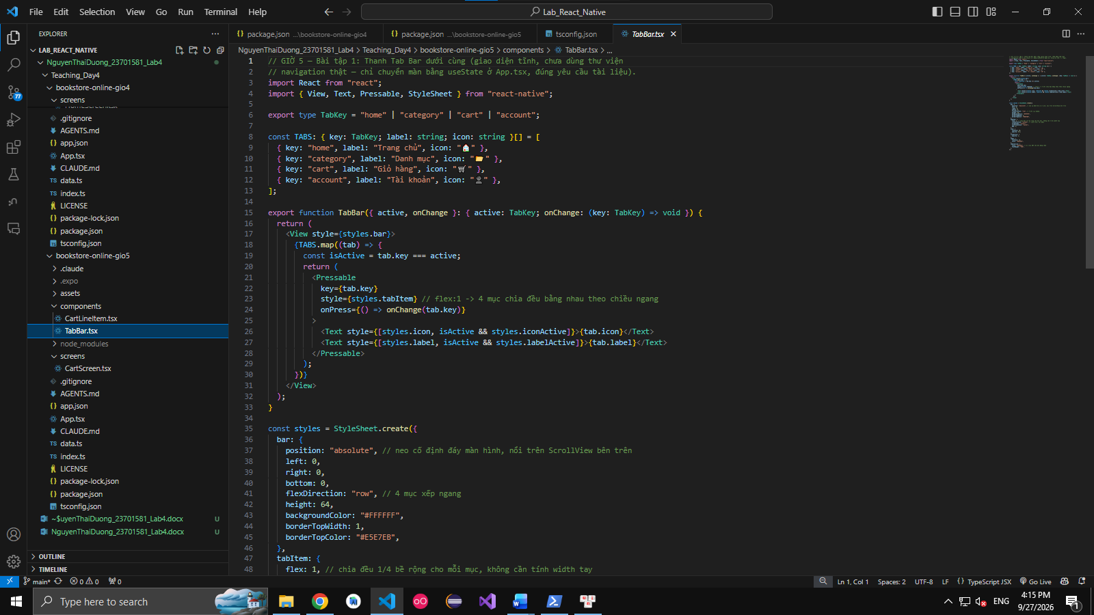
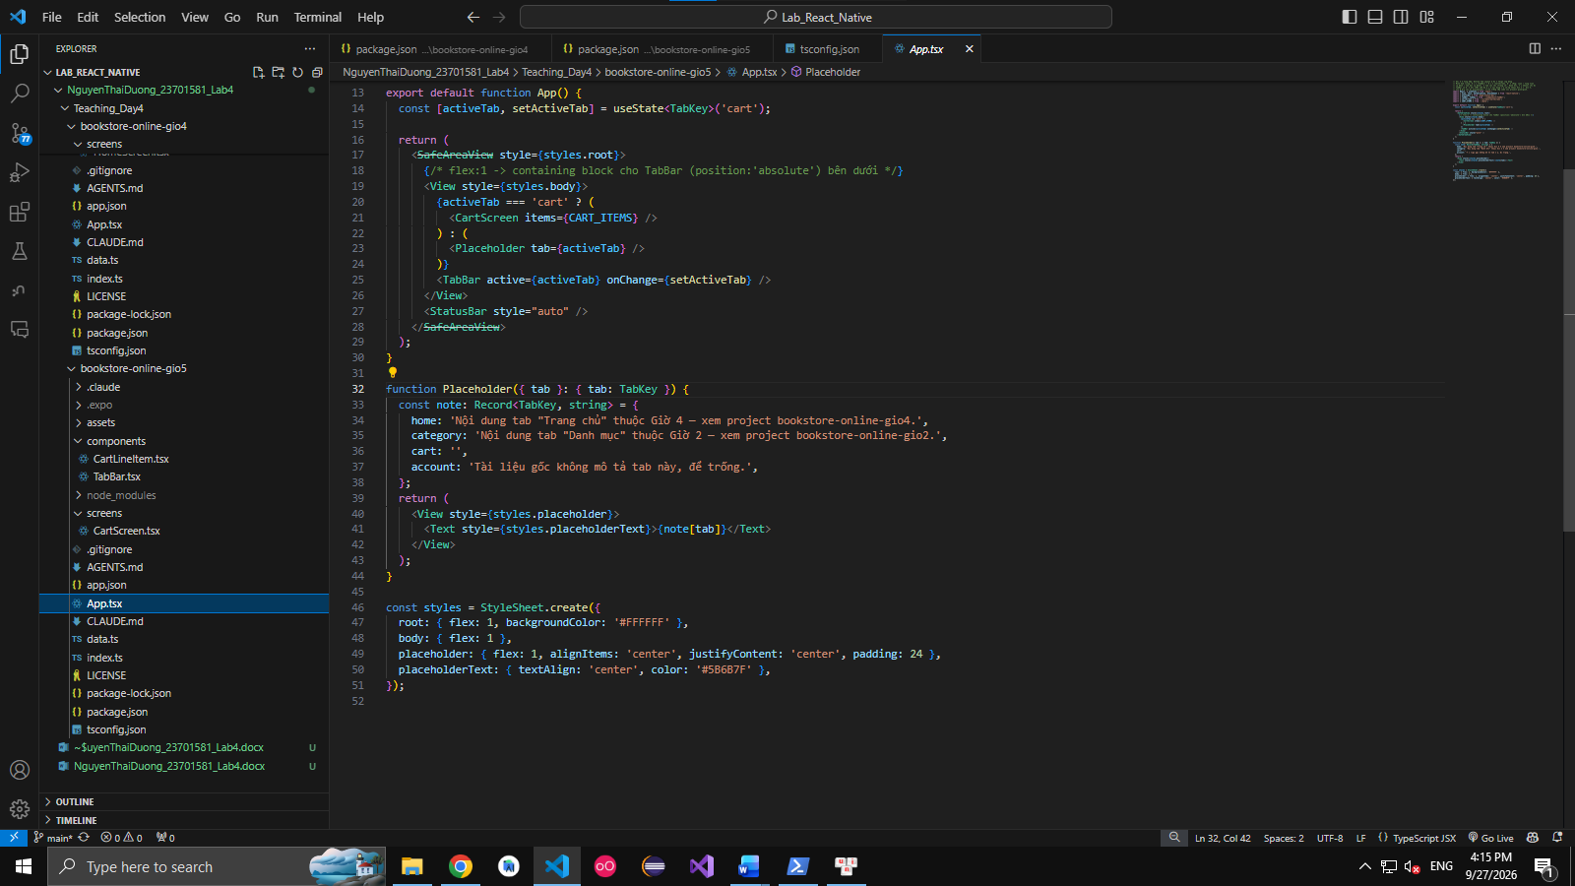
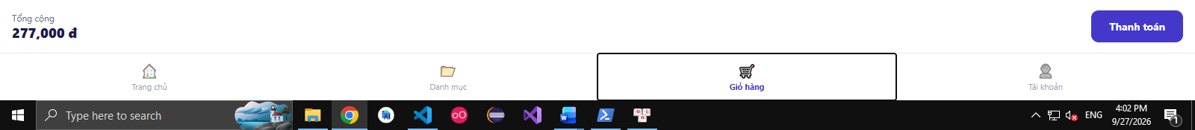

Bài 4: Màn hình Giỏ hàng (Cart Screen)
Dựng màn hình giỏ hàng: danh sách các sản phẩm đã thêm (ảnh nhỏ - tên - số lượng - giá, mỗi dòng dạng row), phần tổng tiền + nút 'Thanh toán' cố định phía dưới, phía trên có Tab Bar của Bài tập 1.
